**Formation Outlook niveau débutant**

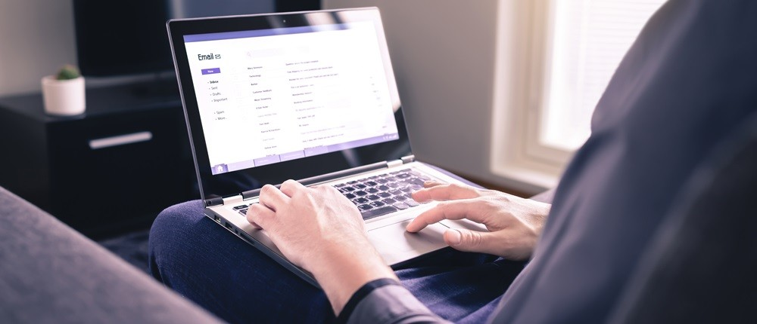

**Formation messagerie Outlook : maîtriser votre boîte mail électronique**

La messagerie Outlook est un outil disponible permettant d'envoyer et recevoir des emails, sa fonction première. Néanmoins, Outlook propose bien plus que ça ! De plus en plus d'entreprise dispose de Outlook pour gérer les agendas, les réunions ou rdv. Cette **formation Outlook niveau débutant**vous permettra d'appréhender les bonnes pratiques fondamentales nécessaires pour assurer une organisation de qualité.

Ce programme court est adaptable aux besoins et aux objectifs de vos collaborateurs, afin qu'ils puissent rapidement maîtriser les fonctionnalités de base de cet outil.

**Objectifs pédagogiques de la formation Outlook niveau débutant**

* Maîtriser les fonctions fondamentales du logiciel de messagerie électronique Outlook
* Être plus efficace dans sa communication interne via la messagerie électronique
* Paramétrer, adopter des outils adaptés à votre quotidien

**Programme**

Programme daté du 11/04/2023

**Premier pas avec la messagerie Outlook d'Office, retour sur les fondamentaux**

* Présentation générale du logiciel de messagerie, ses dernières evolutions et son utilisation
* Focus sur l'aide intégrée permettant de trouver une solution à chaque situation
* La gestion et l'organisation des dossiers sur Outlook

**Appréhender la boîte de réception Outlook**

* Afficher les messages, créer un message, mettre en forme un message
* Lire les messages et les pièces jointes
* Répondre à un message, transferer et renvoyer un message
* Supprimer, déplacer et marquer un message
* Imprimer les messages, enregistrer les messages
* Les clés d'une organisation professionnelle sur Outlook
  + Focus sur la signature automatique et son paramétrage
  + Le vérificateur d'orthographe
  + Le paramétrage de l'accusé de réception

**Organiser, gérer, classer ses mails**

* Organiser le classement de sa messagerie par dossier, sous dossier ou sous sous dossier
* Savoir créer des règles pour filtrer et organiser ses messages de manière automatique
* La gestion des SPAM et des courriers indésirables
* Savoir utiliser la fonction recherche

**La gestion du carnet d'adresses des contacts sur Outlook**

* Créer des contacts, gérer les contacts
* Afficher et imprimer son carnet d'adresses
* Sauvegarder son carnet d'adresses et importer son carnet d'adresse

**La gestion de l'agenda : un outil utilisé par de nombreuses entreprises**

* Créer des rendez-vous ou des réunions, le partage des agendas
* Planifier des tâches, gérer la récurrence
* Gérer les rappels automatiques de tâches

**Publics & pré-requis**

**Public cible**

Toute personne ayant à utiliser une messagerie Outlook

**Pré-requis**

* Il est recommandé d'avoir quelques notions informatiques pour suivre la formation messagerie Outlook
* Test de positionnement en amont de la formation
* Le client devra mettre à notre disposition le matériel nécessaire pour assurer la formation

**Méthodes pédagogiques**

Test de positionnement en amont de la formation permettant d’évaluer le niveau des stagiaires et d’adapter le programme

* La formation est dispensée selon le principe de l'atelier pédagogique personnalisé
* Les cours tiennent compte des acquis et des capacités d'assimilation des participants
* Le formateur a pour mission de répondre à la demande de façon permanente et individualisée
* Énoncés théoriques et 90% du temps de formation dédié à la pratique sur poste informatique
* Support de cours formation messagerie Outlook
* Auto évaluation préalable en amont de la formation
* Évaluation des acquis en fin de formation